Resource: unfoldingWord® Open Bible Stories
unfoldingWord® Open Bible Stories © 2022 unfoldingWord. Released under CC BY-SA 4.0 license. unfoldingWord® Open Bible Stories has been adapted in the following languages: Tok Pisin, Arabic (عربي), French (Français), Hindi (हिंदी), Indonesian (Bahasa Indonesia), Portuguese (Português), Russian (Русский), Spanish (Español), Swahili (Kiswahili), and Simplified Chinese (简体中文) from unfoldingWord® Open Bible Stories © 2022 unfoldingWord. Released under CC BY-SA 4.0 license by Mission Mutual

unfoldingWord® Open Bible Stories

44. Пётр и Иоанн исцеляют хромого человека
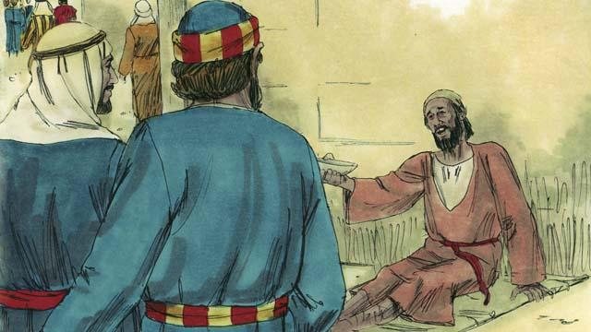
Однажды Пётр и Иоанн пошли в Храм. У ворот Храма сидел хромой человек и просил денег у проходящих мимо людей.
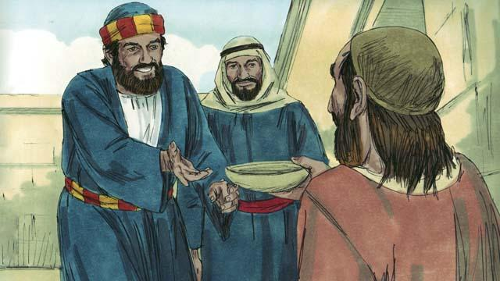
Пётр посмотрел на хромого и сказал: «У меня нет денег, чтобы дать тебе. Но я дам тебе то, что у меня есть. Во имя Иисуса, встань и ходи!»
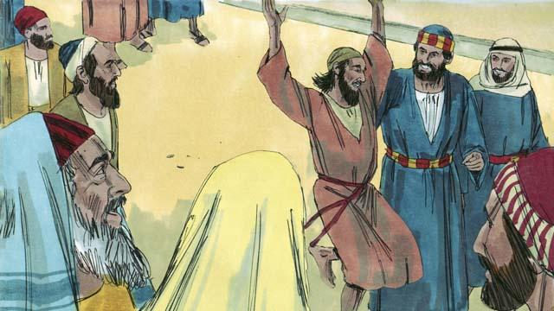
В тот же миг Бог исцелил хромого человека. Он начал ходить и прыгать, прославляя Бога. Люди во дворе Храма были сильно удивлены.
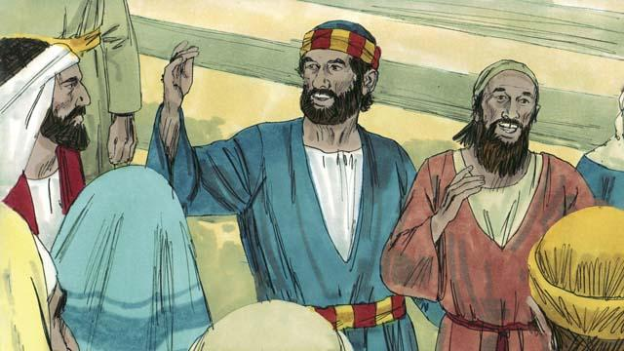
Вскоре собралась большая толпа. Люди хотели увидеть исцелённого человека. Пётр сказал: «Не удивляйтесь тому, что этот человек здоров. Это не мы исцелили его нашей силой или праведностью. Но Сам Иисус исцелил его Своей силой, потому что мы верим в Иисуса.
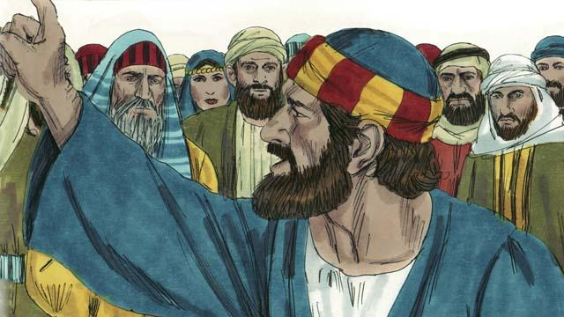
Вы потребовали от римского правителя убить Иисуса. Вы убили Того, Кто даёт всем жизнь. Но Бог воскресил Его из мёртвых. Вы не понимали, что делали, но через это сбывалось то, о чём говорили пророки. А они говорили, что Мессия пройдёт через страдания и будет убит. И Бог сделал так, чтобы всё это произошло. Итак, покайтесь и обратитесь к Богу, чтобы Он смыл ваши грехи».
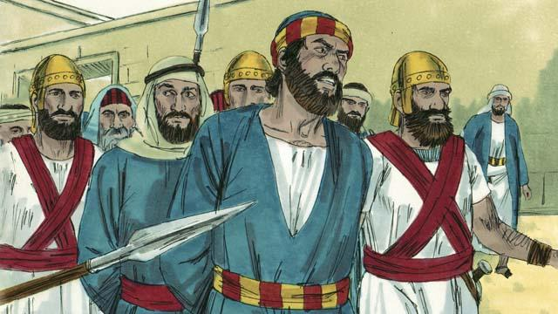
Услышав слова Петра и Иоанна, священники и начальники храмовой стражи пришли в ярость. Они схватили апостолов и бросили их в тюрьму. Но многие люди поверили тому, что говорил Пётр. И число тех, кто поверил в Иисуса в тот день, составило около 5000.
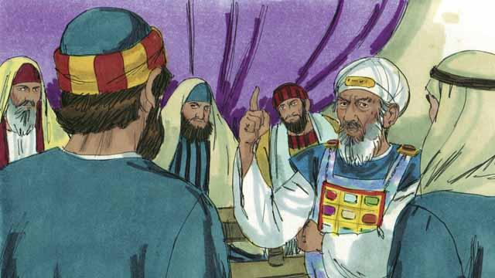
На следующий день собрались первосвященники, учителя Закона и старейшины. К ним привели Петра и Иоанна, а также того человека, который был исцелён от хромоты. Они спросили Петра и Иоанна: «Какой силой вы исцелили этого хромого?»
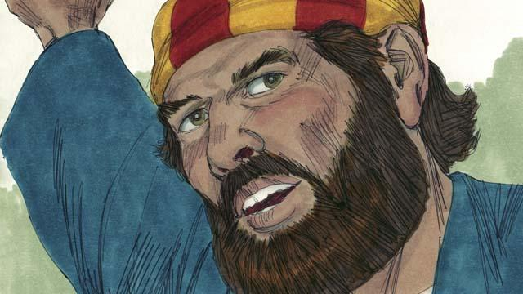
Пётр ответил им: «Человек, стоящий перед вами, был исцелён силой Мессии Иисуса. Вы казнили Его через распятие на кресте, но Бог снова Его воскресил! Вы отвергли Его, но нет другого способа спастись, как только через Иисуса!»
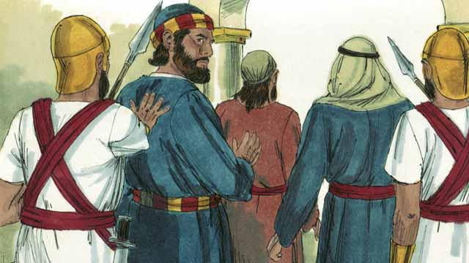
Все присутствующие были потрясены тем, как уверенно говорили Пётр и Иоанн. Они видели, что перед ними были простые необразованные люди, но потом вспомнили, что видели их с Иисусом. Тогда священники и старейшины сказали Петру и Иоанну: «Вы будете наказаны, если продолжите говорить людям об этом Иисусе». С этой угрозой они отпустили Петра и Иоанна.
Библейская история из Деяний святых апостолов 3:1–4:22

